附件
全国“健康Rap秀”科普创新邀请赛
实施方案

一、活动背景
为进一步助力健康中国建设，深入推动健康知识普及，创新健康科普传播形式，不断满足人民群众特别是年轻群体日益增长的健康知识需求，切实提升全民健康素养。上海市拟于2025年7月-11月举办全国“健康Rap秀”科普创新邀请赛，通过年轻人喜闻乐见的说唱形式，有机融合说唱艺术与医学专业，传播通俗易懂、酷炫时尚的健康知识，打造“全民参与、跨界融合”的健康科普新模式。
二、组织机构
（一）指导单位：中国健康促进与教育协会、中国医师协会健康传播工作委员会、上海市爱国卫生运动委员会、共青团上海市委员会
（二）主办单位：上海市卫生健康委员会、上海市嘉定区人民政府、上海市爱国卫生运动委员会办公室
（三）承办单位：上海市嘉定区卫生健康委员会、上海教育台、上海市健康促进中心、共青团上海市卫生健康委员会委员会、上海市嘉定区文化和旅游局
三、参赛对象
本次大赛面向全国征集，各级医疗卫生机构医务人员、医学院校师生，健康科普达人、社会市民等均可报名参加。
四、赛事流程
（一）启动与征集（7月）
开通投稿通道（视频+歌词），征集Rap科普作品，由医学专家+音乐人组成的评审团通过视频进行海选，拟产生40强进入全国半决赛。
（二）培训与半决赛（8月-9月）
线上线下相结合举办选手（师资）培训班，围绕科普能力、创作能力、演唱能力，集中进行技能提升。组织半决赛，由医学专家+音乐人+媒体人组成的专家评审团拟产生12强晋级决赛。
（三）总决赛（11月下旬）
线下举办，由医学专家+音乐人+媒体人组成的专家评审团，综合评委打分+观众投票+线上投票决出名次。
五、投稿作品要求
（一）主题方向
参赛作品内容围绕市民和社会普遍关注的健康问题，包括体重管理（含合理膳食）、心理健康（含睡眠健康）、慢性病防治、生育友好（含生殖健康、妇幼卫生、保护生育力）等主题。
（二）内容要求
1.科学性原则：内容须基于循证医学、权威指南或行业（专家）共识，确保其准确、科学；
2.合规性原则：内容须符合国家法律法规及相关政策规定，不得违背伦理道德、公序良俗、侵犯他人隐私；
3.公益性原则：不得以健康科普形式，变相发布医疗、药品、医疗器械、保健食品、特殊医学用途配方食品广告，或对以上商品进行直播带货等不当牟利行为。
（三）形式要求
作品为原创或改编Rap，可融合方言、国风等元素，时长2-4分钟。作品应具有科学性、专业性、通俗性，符合社会伦理性，并通过合规性审查。
（四）视频要求
真人出镜，MP4格式，1080P（1920*1080），并配有文字稿。
（五）投稿途径

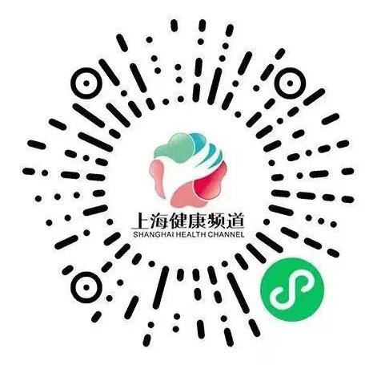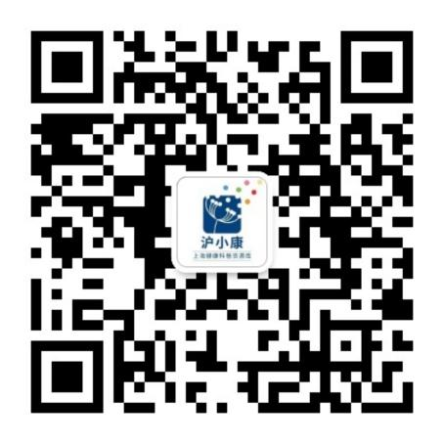
上海健康频道小程序码/沪小康报名通道
（六）Rap秀攻略
（将小程序码黏贴到微信后打开，或点击投稿窗口下方链接观看）
攻略一：两分钟教你获取伴奏
#小程序://上海健康频道/zX4ZSuHkYzmZJyu
攻略二：两分钟学会常见押韵
#小程序://上海健康频道/fEfXW0WD0rx8mLt
攻略三：三分钟学会歌曲视频制作
#小程序://上海健康频道/E2A9TzgwxIzoNJp
攻略四：四分钟学会用手机制作Rap歌曲
#小程序://上海健康频道/9SW6rwXr3xMVnhk

